Аналитическая правка по результатам изучения уровня воспитанности
учащихся 1- 4 классов.

Место проведения исследования – МКОУ Нижнетерянская школа
Дата проведения исследования – 13.09 2022 года.
Цель исследования: определить уровень развития нравственных качеств учащихся 1-4 классов, выявить уровень воспитанности путём оценки некоторых личностных свойств и качеств самими учащимися, а также выявление представлений классного руководителя (учителя).
Участники исследования: учащиеся 1-4 классов.
Количество учащихся принявших участие в исследовании: 22.
Методики, используемые в исследовании:
- Методика изучения уровня воспитанности Н.П. Капустина.
1. Организационный этап:
-согласование расписания с администрацией школы;
-получение согласия родителей на участие детей в психодиагностических исследованиях с педагогом – психологом;
-подготовка необходимого обеспечения.
2. Диагностика:
-анкетирование. В анкетах содержатся критерии, по которым и оценивается результат. Каждый критерий состоит из показателей, которые отражают связи (отношения) ученика с объектами, отраженными в целях воспитания.
Методика определяет следующие критерии оценки:
- Любознательность;
- Прилежание;
- Отношение к природе;
- Я и школа;
- Прекрасное в моей жизни.
Оценка результатов: 5 – всегда; 4 – часто; 3 – редко; 2 – никогда; 1 – у меня другая позиция. Затем 5 оценок складываются и делятся на 5. Средний балл и является условным определением уровня воспитанности.
Средний балл: 5 - 4,5 – высокий уровень; 4,4 – 4 – хороший уровень; 3,9 – 2,9 – средний уровень; 2,8 – 2 – низкий уровень.
Описание уровней:
Низкий уровень. Слабое, неустойчивое положительное поведение, которое регулируется в основном требованиями взрослых и другими внешними стимулами и побудителями, самоорганизация и саморегуляция ситуативны.
Средний уровень. Свойственна самостоятельность, проявление самоорганизации и саморегуляции, отсутствует общественная позиция.
Хороший уровень. Положительная самостоятельность в деятельности и поведении, общественная позиция ситуативна.
Высокий уровень. Устойчивая и положительная самостоятельность в деятельности и поведении, проявляется активная общественная и гражданская позиция.
Методика является рефлексивной, предоставляет возможность для сочетания внешней оценки с внутренней самооценкой. Исследование проводится раз в год в мае.
-обработка результатов диагностики;
-анализ результатов и написание отчета по результатам исследования.
3. Представление результатов в ОУ.
Критерии выявления группы педагогического риска:
- наличие показателей низкого уровня воспитанности;

Результаты исследования.

Методика изучения уровня воспитанности Н.П. Капустина (Приложение 1).
Цель методики: определить уровень развития нравственных качеств учащихся 1-4 классов, выявить уровень воспитанности путём оценки некоторых личностных свойств и качеств самими учащимися, а также выявление представлений классного руководителя (учителя).

Результаты, полученные нами, предоставлены в таблице 1, рисунке 1.

Уровень воспитанности | 1кл. | 2кл. | 3кл. | 4кл. | Кол-во учащихся | %
высокий | 4 | 2 | 2 | 3 | 11 | 50%
хороший | 0 | 0 | 0 | 2 | 2 | 10%
средний | 0 | 3 | 2 | 4 | 9 | 41%
низкий | 0 | 0 | 0 | 0 | 0 | 0%
Всего учеников | 4 | 5 | 4 | 9 | 22
Уровень воспитанности | 13 учащихся имеют высокий и хороший уровень |  |  |  |  |  | 60%

Таблица 1. Результаты изучения уровня воспитанности учащихся 1-4 классов.

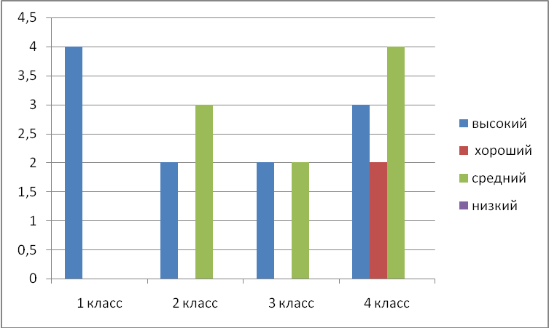

Всего в исследовании приняло участие 22 ученика, из них:
- 11чел. (50%) учащихся начальных классов имеют высокий уровень воспитанности;
- 2 чел. (10%) учащихся имеют хороший уровень воспитанности;
- 9 чел. (41%) учащихся имеют средний уровень воспитанности;
- низкий уровень 0% учащихся.
В результате проведенного исследования установлено, что преобладающее большинство учащихся начальных классов 13 чел. (60%) имеют высокий и хороший уровень воспитанности.
Заключение:
Проведено исследование уровня воспитанности учащихся школы по показателям воспитанности с целью выявления степени сформированности нравственных качеств личности ребёнка и определения направлений дальнейшего их развития, результативности деятельности классных руководителей по разным направлениям воспитательной работы.
1. 60% учащихся начальных классов имеют высокий и хороший уровень воспитанности. Следовательно, у большинства учащихся начальных классов сформированы нравственные качества личности.
2. В результате исследования не выявлено детей с низким уровнем воспитанности.
3. По направлениям: самые высокие показатели по критерию «отношение к природе».
Выводы:
На основании анализа результатов следует сделать вывод: нравственные качества личности учащихся начальных классов сформированы на хорошем уровне. Воспитательная работа в начальных классах находится на хорошем уровне и дает положительный результат.
Рекомендации классным руководителям:
Необходимо продолжить проводить мероприятия в начальных классах, направленные на развитие духовно-нравственных качеств, использовать деятельностный подход в воспитании. Применять проектные технологии.

Справку составил заместитель директора по ВР __________ Е.Н. Баева

Приложение 1

Уровень воспитанности учащихся (методика Н.П. Капустина) (1 - 4 классы)
 | Я оцениваю себя | Меня оценивает учитель | Итоговые оценки
- Любознательность:
- мне интересно учиться
- я люблю читать
- мне интересно находить ответы на непонятные вопросы
- я всегда выполняю домашнее задание
- я стремлюсь получать хорошие отметки
- Прилежание:
- я старателен в учебе
- я внимателен
- я самостоятелен
- я помогаю другим в делах и сам обращаюсь за помощью
- мне нравится самообслуживание в школе и дома
- Отношение к природе:
- я берегу землю
- я берегу растения
- я берегу животных
- я берегу природу
- Я и школа:
- я выполняю правила для учащихся
- я выполняю правила внутришкольной жизни
- я добр в отношениях с людьми
- я участвую в делах класса и школы
- я справедлив в отношениях с людьми
- Прекрасное в моей жизни:
- я аккуратен и опрятен
- я соблюдаю культуру поведения
- я забочусь о здоровье
- я умею правильно распределять время учебы и отдыха
- у меня нет вредных привычек

